DIPLÔME DE TECHNICIEN PODO.ORTHESISTE
& PROTHESISTE-ORTHESISTE

Épreuve 1, sous épreuve B : Histoire-Géographie
SESSION 2012

Attention : vous traiterez au choix le sujet 1 ou le sujet 2

SUJET 1 : HISTOIRE

LA YOUGOSLAVIE : DE L’UNION À LA SÉPARATION DES NATIONALITÉS
(1914-1995)

DOCUMENT 1 : L’Europe avant et après les traités de paix de 1919.
DOCUMENT 2 : Les peuples yougoslaves en 1919.
DOCUMENT 3 : Extraits du Programme de la Ligue des communistes de Yougoslavie adopté au
VIIe congrès de Ljubljana du 22 au 26 avril 1958.
DOCUMENT 4 : La guerre de Bosnie-Herzégovine (1192-1995).

QUESTIONS
Toutes vos réponses devront être rédigées. La correction de l’expression écrite sera évaluée.
DOCUMENT 1 :
1 – En comparant les deux cartes, dites quand et à partir de quels territoires la Yougoslavie a été créée.
(1,5 point)
DOCUMENTS 1 & 2 :
2 – Quelles sont les particularités de cet État ? (1,5 point)
DOCUMENT 3 :
3 – Quelle est l’organisation politique de la Yougoslavie au lendemain de la Seconde Guerre mondiale ?
(1 point)
4 – Sur quels principes l’unité de la Yougoslavie doit-elle reposer ? Précisez dans quels domaines ils s’appliquent. (3 points)
DOCUMENTS 2 & 3 :
5 – D’après les auteurs de ce texte, quelles menaces pèsent sur l’unité de la Yougoslavie ? Pourquoi ?
(2 points)
DOCUMENT 4 :
6 – Quelles sont les caractéristiques de la guerre en Bosnie ? (3 points)
QUESTION DE SYNTHÈSE :
À l’aide des documents, de vos réponses et de vos connaissances, rédigez une synthèse d’une vingtaine de lignes montrant comment les peuples yougoslaves se sont unis puis séparés entre 1914 et 1995.
(8 points)
DOCUMENT 1

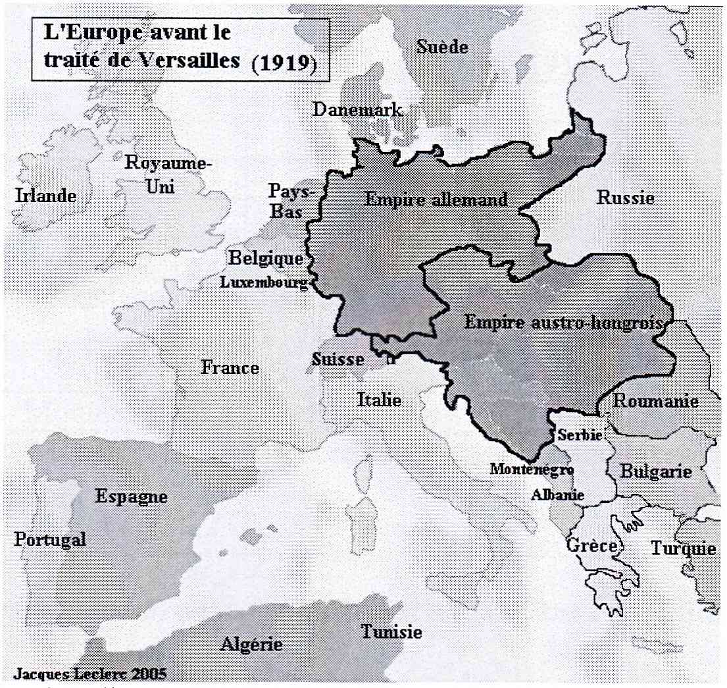
Source : http://www.tlfq.ulaval.ca/axl/Francophonie/versailles_1919.htm
Copyright : @Jacques Leclerc

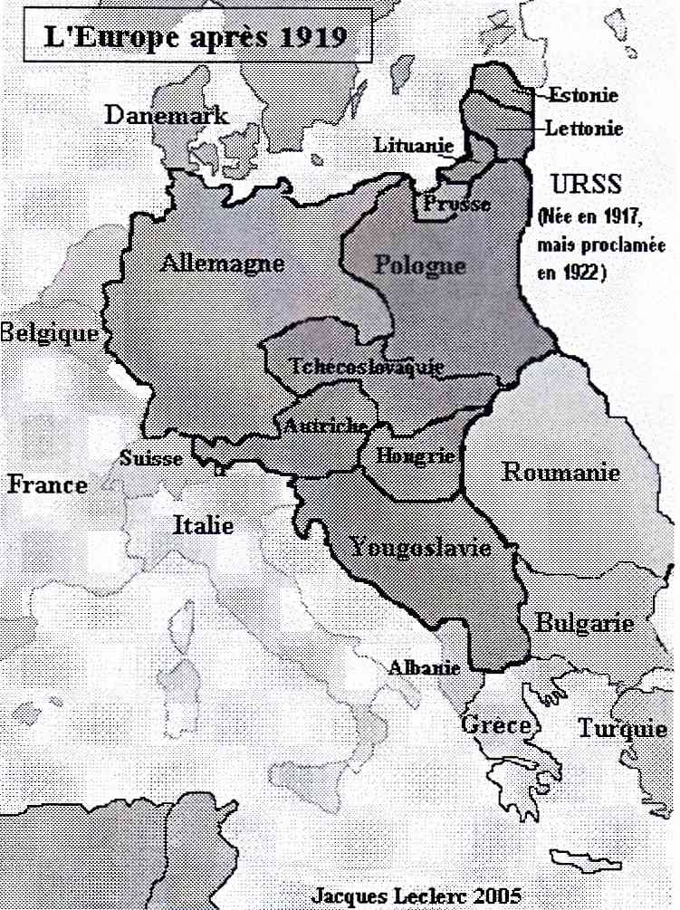

États créés en 1919 après la dislocation des Empires allemand, austro-hongrois et russe.

À propos de la Yougoslavie : Le « Royaume des Serbes, Croates et Slovènes » est le nom de la monarchie yougoslave entre le 1er décembre 1918 et le 3 octobre 1929 lorsque le pays est rebaptisé « Royaume de Yougoslavie » sous la dictature du roi Alexandre 1er de Yougoslavie (Yougoslavie signifie en langue serbo-croate « pays des Slaves du Sud »)
.
DOCUMENT 2

Les peuples yougoslaves en 1919
Peuples | Langues | Religions
Slovène | slovène* | catholique
Croate | serbo-croate* | catholique
Serbe | serbo-croate | orthodoxe
Bosniaque | serbo-croate | musulmane,  orthodoxe,  catholique
Monténégrin | serbo-croate | orthodoxe
Macédonien | macédonien* | orthodoxe
Source : d’après manuel Histoire-Géographie Terminale Bac Pro, Éditions BELIN, 2003.
*Le slovène, le serbo-croate et le macédonien sont des langues slaves méridionales. On appelle langues slaves un groupe de langues très proches les unes des autres, parlées aujourd’hui dans la majeure partie de l’Europe orientale. Ces langues constituent une famille, c’est-à-dire que leur ressemblance s’explique par une origine commune : toutes remontent à une langue non attestée historiquement, mais qu’on peut reconstituer par les méthodes de la grammaire comparée et qu’on appelle conventionnellement slave commun.
Source : d’après un article du site www.hist-europe.fr intitulé Les peuples slaves.

DOCUMENT 3

Extraits du Programme de la Ligue des communistes de Yougoslavie

« L’unité de la Yougoslavie n’est possible que si elle est fondée sur le libre développement national et une complète égalité des Serbes, des Slovènes, des Macédoniens, des Monténégrins et des minorités nationales. C’est pour ces raisons que la Yougoslavie socialiste est née et ne pouvait être créée que comme une fédération de peuples égaux en droits et souverains. Les droits qui garantissent à tous les peuples de Yougoslavie l’égalité et un libre développement matériel et culturel sont définis par la Constitution et garantis tant par le statut des républiques populaires que par les autres institutions de l’État fédéral […] Dans leurs activités quotidiennes, les communistes de Yougoslavie combattront par tous les moyens idéologiques et politiques possibles, toutes les sources et manifestations du nationalisme, du chauvinisme* et des tendances particularistes égoïstes, de même que les tendances au centralisme bureaucratique et à l’hégémonie du grand État.
*chauvinisme : admiration et préférence pour son pays, patriotisme excessif.

Source : VIIe congrès de Ljubljana du 22 au 26 avril 1958.

DOCUMENT 4
La guerre de Bosnie-Herzégovine (1992-1995)¹

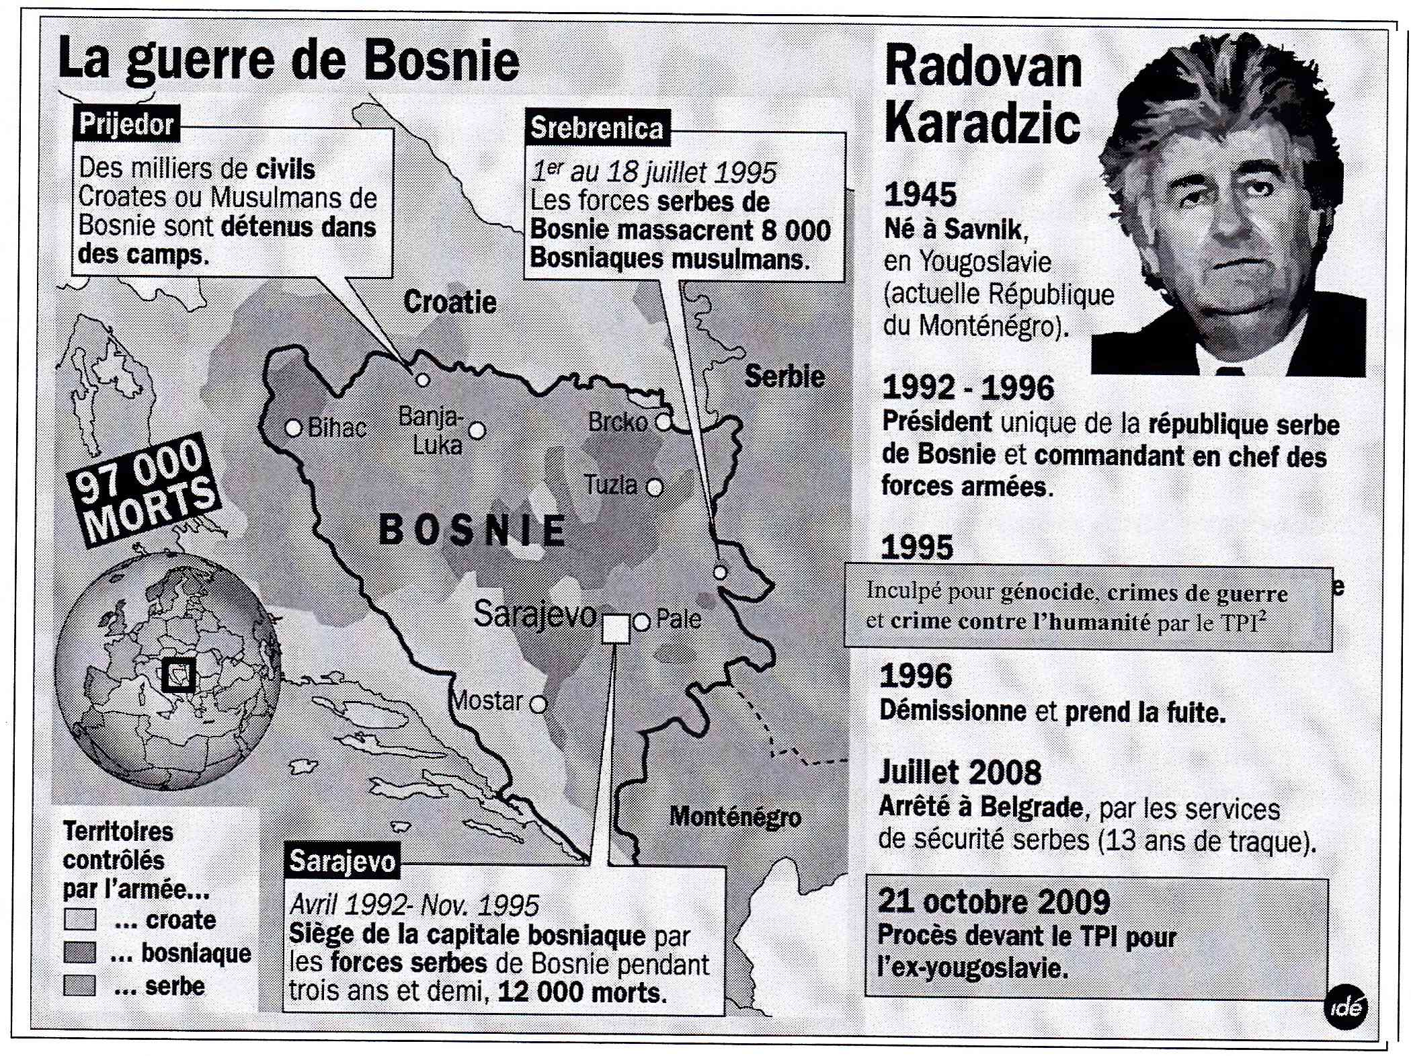

Source : d’après le site internet Libération.fr, article du 26/10/2009

- Le conflit s’est réglé par l’accord de Dayton (États-Unis) conclu le 21 novembre 1995 entre le président bosniaque Alija Izetbegovic, son homologue serbe Slobodan Milosevic et le chef de l’État croate Franco Tudjman. Il consacre l’intégrité de la Bosnie, mais partage cette dernière en deux entités : la Fédération croato-musulmane (51 % du territoire) et la République serbe de Bosnie (49 % du territoire).

- TPI : Tribunal Pénal International.

SUJET 2 : GÉOGRAPHIE

LA COOPÉRATION TRANSFRONTALIÈRE EN EUROPE

DOCUMENT 1 : INTERREG : 4 projets de la région récompensés. Article du journaliste Erwan Gueho paru au journal du Nord Eclair le 4 octobre 2010.
DOCUMENT 2 : Carte représentant les territoires couverts par le programme INTERREG IV, France-Wallonie-Vlanderen d’après le site Internet www.interreg-fwvl.eu.
DOCUMENT 3 : Les groupements européens de coopération transfrontalière. Article publié le 15 novembre 2011 sur le site Internet urbanews et dédié à l’urbanisme.
DOCUMENT 4 : Vue satellite prise au nord de la ville française d’Halluin d’après l’application google-earth.
QUESTIONS
Toutes vos réponses devront être rédigées. La correction de l’expression écrite sera évaluée.
Questions (12 points)

DOCUMENT 1 (3 points)
- Expliquez le concept du programme européen INTERREG. (2 points)
- Montrez la diversité des champs d’application du programme INTERREG présentés dans ce document. (1 point)

DOCUMENTS 1 ET 2 (4 points)
- Quels sont les pays concernés par le programme INTERREG IV (France-Wallonie-Vlanderen) ? Justifiez votre réponse. (2 points)
- Pourquoi la frontière entre les deux pays n’est-elle pas matérialisée sur la carte ? (2 points)

DOCUMENT 3 (3 points)
- Expliquez l’intérêt d’un GECT et illustrez-le par deux exemples. (2 points)
- Quel est le principal frein au développement des GECT ? (1 point)

DOCUMENT 3 ET 4 (2 points)
- Décrivez cette vue satellitaire en vous appuyant sur les documents. (2 points)

QUESTION DE SYNTHÈSE (8 points)

Comment l’Europe renforce-t-elle la coopération entre les États membres et participe-t-elle à l’effacement des frontières sur son territoire ?
Vous présenterez dans une première partie des projets européens illustrant la coopération au sein de l’Union européenne et vous développerez dans une seconde partie les avantages que peuvent en tirer les États et leurs habitants.
DOCUMENT 1 : INTERREG : 4 projets de la région récompensés. Article d’Erwan Gueho paru au journal du Nord Eclair le 4 octobre 2010.

Quatre projets franco-belges viennent d’être mis à l’honneur.
Vingt ans après sa création, le programme Interreg ne cesse d’effacer les frontières.

La salle de réception de l’hôtel de ville de Tournai était pleine à craquer jeudi matin. Wallons, Flamands et Français tous réunis pour célébrer les vingt ans d’Interreg et connaître les quatre projets qui seront reconnus comme projets stratégiques de l’Interreg IV France-Wallonie-Vlanderen. Voici les lauréats de cette année qui ont pour point commun, comme le veut le slogan d’Interreg, d’effacer les frontières.  Le premier projet.  Derrière les noms barbares de Cosantran, consanwalfran et consanvlaamsfran, des réalisations très concrètes. C’est grâce à ces projets qu’une intervention d’urgence peut se faire indifféremment par les urgentistes français ou belges. « Interreg, ce ne sont pas des technocrates qui se font plaisir. C’est du concret », résume Patrick Goldstein le chef du SAMU 59. Des programmes qui permettent aussi des coopérations très concrètes d’hôpital à hôpital, entre Tourcoing et Mouscron mais aussi entre le CHR de Mons et le centre hospitalier de Maubeuge. | Le second projet.  Le centre transfrontalier des entreprises (le CTE GO-KMO) est cité en exemple pour son accompagnement des PME qui souhaitent se développer de l’autre côté de la frontière. Xavier Fruy, traiteur à Courtrai, en a bénéficié, l’entreprise tourquennoise H2Eau aussi… mais dans l’autre sens.  Le troisième projet.  Le réseau « Vis-Vis » permet aux musiciens du Nord de la France et de la Flandre occidentale de créer des productions musicales populaires communes. Parmi les projets soutenus par le réseau, l’orchestre international de Vetex, une fanfare transfrontalière composée de musiciens des trois régions.  Le quatrième projet.  Les magazines transfrontaliers Transctua, Transit et Transart, fruits de la collaboration entre No télé, WTV et Wéo, sont eux aussi montrés en exemple. Sur Wéo, la TNT Nord-Pas-de-Calais, vous pouvez les découvrir chaque semaine dans l’émission Eurorégio (le dimanche à 20h30).  Erwan Gueho

DOCUMENT 2 : Carte représentant les territoires couverts par le programme INTERREG IV, France-Wallonie-Vlanderen d’après le site Internet interreg-fwvl-eu.

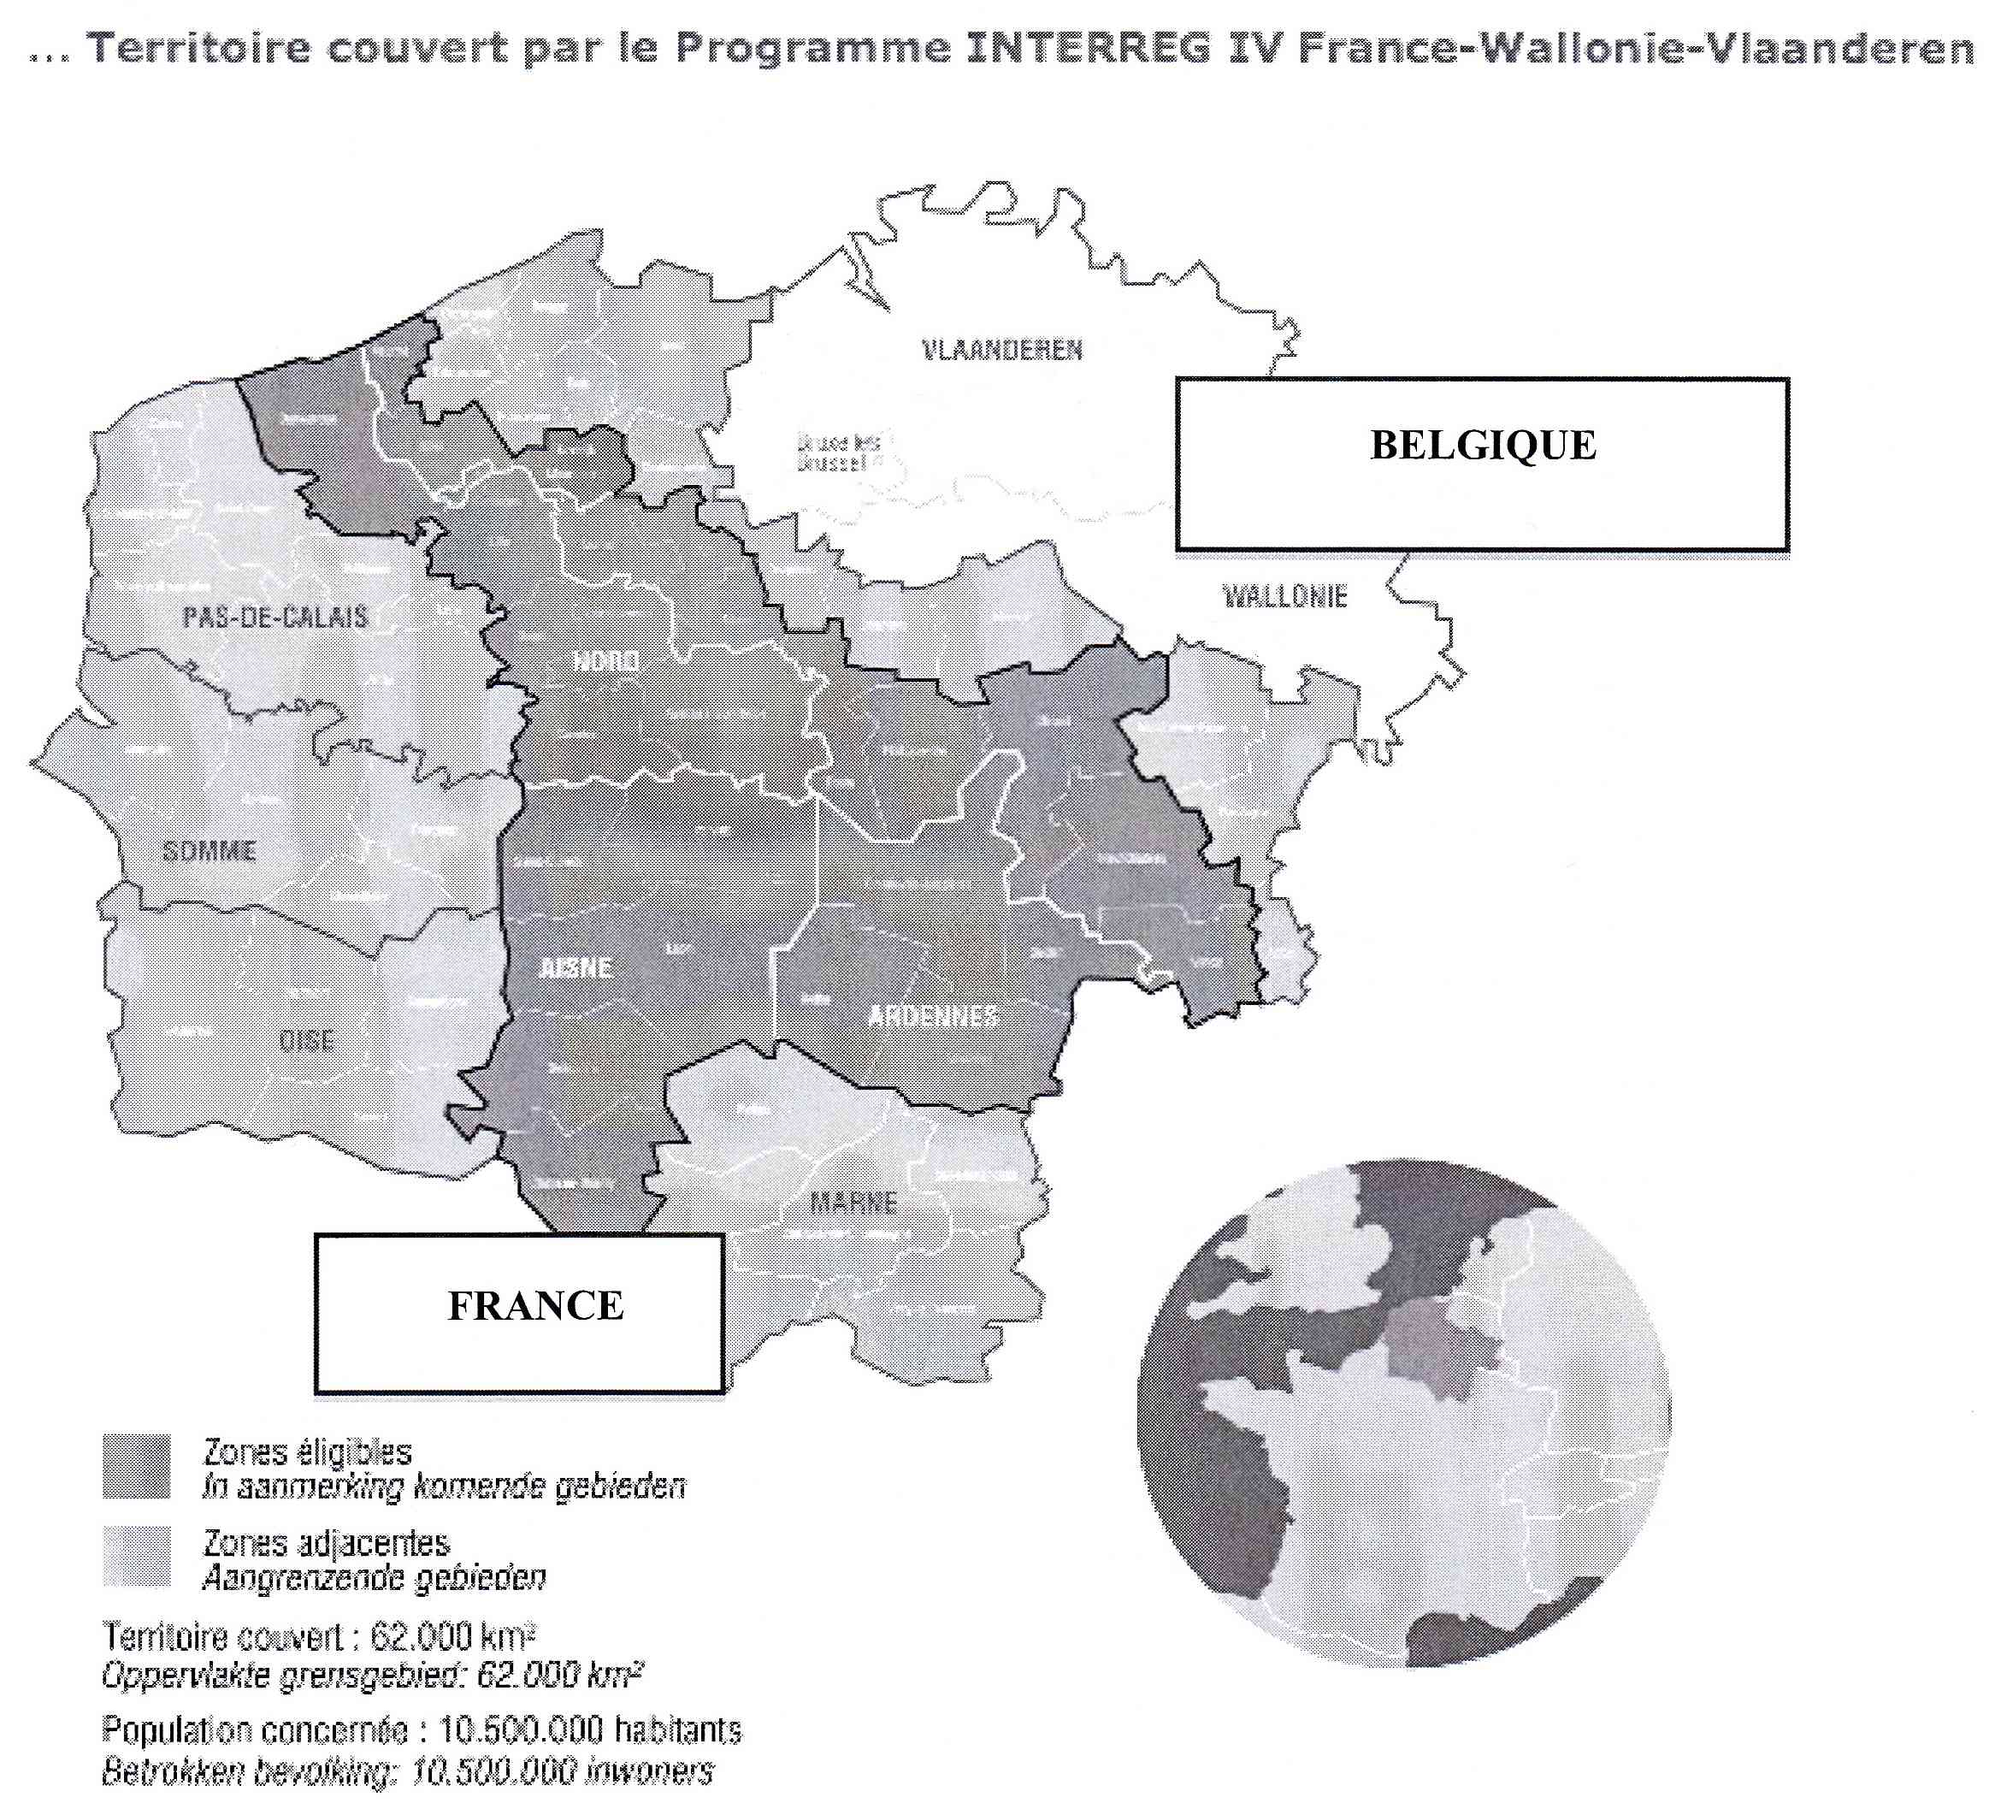

Note :
Zones éligibles : zones pouvant bénéficier de subventions européennes dans le cadre du programme INTERREG IV.

DOCUMENT 3 : Les groupements européens de coopération transfrontalière. Article publié sur le site Internet urbanews le 15 novembre 2011.

Les GECT, outils de coopération transfrontalière

Un GECT (Groupement Européen de Coopération Territoriale) est un instrument européen, créé en 2006, qui a pour but de faciliter la coopération entre les territoires européens frontaliers désireux de faciliter la vie de leurs habitants, pour lesquels la frontière n'existe que sur les cartes. Les personnes résidant en France qui traversent chaque jour la frontière pour se rendre sur leur lieu de travail à l'étranger sont près de 330 000 (source : www.espaces- transfrontaliers.org). Lors de la signature du premier GECT nommé « Eurométropole Lille-Kortrijk¹-Tournai » (LKT), le 28 janvier 2008, Pierre Mauroy expliquait comment a commencé la coopération transfrontalière entre la Communauté Urbaine de Lille et les territoires belges frontaliers : des travailleurs (transfrontaliers) se rendaient tous les jours de Roubaix à Mouscron en transport en commun, mais le bus de la société Transpole (Lille Métropole) s'arrêtait à la frontière, les usagers devaient descendre pour prendre un bus TEC (Wallonie) dont l'arrêt se trouvait à quelques mètres à peine. Les élus de deux parties se sont mis d'accord pour permettre à chacun des bus de traverser la frontière, évitant aux usagers un changement, une perte de temps et une double tarification du trajet. La coopération transfrontalière débutait, dans les faits, pour cette Eurométropole LKT. Depuis, 15 autres GECT ont vu le jour et un 17ème est en cours de création. Un GECT permet de gommer des incohérences territoriales qui auraient pu être évitées s'i1 y avait eu une concertation préalable entre deux collectivités de pays différents. Restons dans l'Eurométropole LKT pour illustrer ces propos. Dans la ville d'Halluin, une zone industrielle collée à la frontière fait face à des habitations individuelles côté belge. Le GECT aurait probablement pu éviter cette situation propice à créer des tensions entre les deux villes, déjà en discussion au sujet de l'effet frontière sur la rue principale (commune) où l'on retrouve des commerces à Menin pour lesquels Halluin sert de parking. Dans ce cas, la coopération transfrontalière est indispensable. Le GECT permet d'éviter ce genre de conflits et harmonise les schémas d'aménagement. La coopération transfrontalière permet de faciliter la vie quotidienne des populations vivant de part et d'autre. De nombreux domaines sont concernés : médical, police, transports, aménagement, enseignement... Le problème majeur rencontré par ses structures est la réticence des collectivités qui ont peur de perdre leur autorité, leur pouvoir de décision sur leur territoire ou peur de déléguer certaines de leurs attributions. Les débuts sont toujours difficiles mais, avec le temps, la confiance et l'intérêt commun prendront le dessus. Les populations ne seront plus frontalières mais transfrontalières.

Source : site internet urbanews.

¹ Courtrai est une ville de Belgique située en région flamande.
DOCUMENT 4 : Vue satellite prise au nord de la ville française d’Halluin d’après l’application google-earth.

